 | V CONVOCATORIA. CURSO 2009-2010  PROYECTOS FIN DE CARRERA EN EL ÁMBITO DEL DESARROLLO Y LA COOPERACIÓN  Centro de Iniciativas de Cooperación al Desarrollo  Vicerrectorado de Extensión Universitaria y Cooperación al Desarrollo  UNIVERSIDAD DE GRANADA | 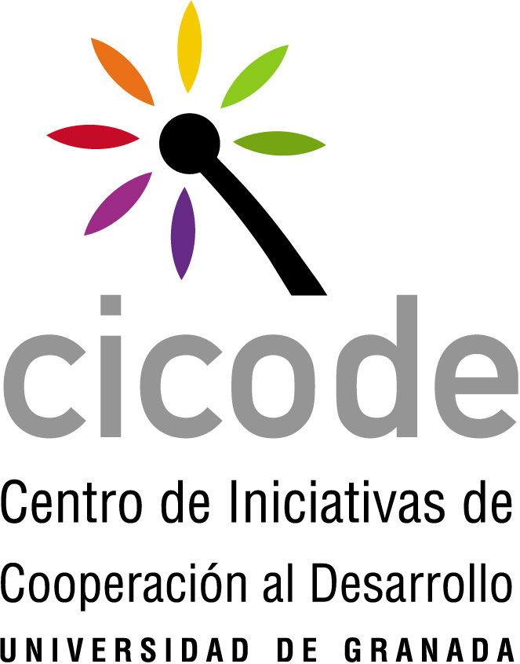

La modificación de la Ley Orgánica de Universidades (LOU), aprobada el 12 de abril de 2007, establece por vez primera en la legislación universitaria de mayor rango una referencia explícita a la cooperación internacional y la solidaridad en el ámbito de las Universidades. En concreto, se incorpora el artículo 92 (“De la cooperación internacional y la solidaridad”) que señala lo siguiente: “Las universidades fomentarán la participación de los miembros de la comunidad universitaria en actividades y proyectos de cooperación internacional y solidaridad. Asimismo, propiciarán la realización de actividades e iniciativas que contribuyan al impulso de la cultura de la paz, el desarrollo sostenible y el respeto al medio ambiente, como elementos esenciales para el progreso solidario.”

La Ley Andaluza de Universidades (LAU) y los Estatutos de la Universidad de Granada también incorporan explícitamente la necesidad del compromiso solidario de nuestras instituciones universitarias. En concreto, en la LAU, Título 3º, Artº. 53 sobre el Estudio, Docencia e Investigación, en su apartado 2 recoge que los programas de financiación universitaria contemplarán ayudas a programas que estén orientados a favorecer “...la cooperación al desarrollo, interculturalidad, fomento de la cultura para la paz y la no violencia, de las políticas y prácticas de igualdad y muy especialmente las de género, y atención a colectivos sociales especialmente desfavorecidos”. Por su parte, en los Estatutos de la Universidad de Granada, en el Título IV, Capítulo III, Artículo 190 punto 1, se señala que “La cooperación al desarrollo es el compromiso solidario de la Universidad con los países y sectores sociales más desfavorecidos. Con ese fin impulsará actuaciones formativas, educativas, investigadoras, asistenciales y de promoción que tiendan a la consecución de una sociedad más justa, así como la organización de plataformas de voluntariado”.

Asimismo, la Conferencia de Rectores de las Universidades Españolas (CRUE) aprobó en junio de 2006 el Código de Conducta de las Universidades en Materia de Cooperación al Desarrollo. Este Código, que ya ha sido refrendado por la mayoría de las Universidades españolas, entre ellas la nuestra, señala cuáles deben ser las señas de identidad de la Cooperación Universitaria para el Desarrollo (CUD). El Código de Conducta define la CUD como “el conjunto de actividades llevadas a cabo por la comunidad universitaria y orientadas a la transformación social en los países más desfavorecidos, en pro de la paz, la equidad, el desarrollo humano y la sostenibilidad medioambiental en el mundo, transformación en la que el fortalecimiento institucional y académico tienen un importante papel”. Igualmente se destaca que “la labor de la Universidad en el campo de la cooperación al desarrollo se encuentra estrechamente vinculada a su ámbito natural de actuación: la docencia y la investigación, cuestiones que son esenciales tanto para la formación integral de los estudiantes como para una mejor comprensión de los problemas que amenazan la consecución de un desarrollo humano y sostenible a escala universal. Además, el fortalecimiento institucional de los sistemas universitarios (mediante transferencia de conocimientos y tecnología, infraestructuras, entrega de equipos y otros recursos, etc.) y el asesoramiento y apoyo técnico a programas de desarrollo (especialmente los relacionados con la educación superior y aquellos en los que las capacidades científicas y críticas universitarias puedan suponer un valor añadido), junto con la sensibilización de la comunidad universitaria, constituyen ámbitos prioritarios del trabajo de la Universidad en este campo.”

Con el objetivo de conseguir la coherencia entre las actuaciones de la Universidad de Granada en materia de CUD y los postulados del Código de Conducta al que nuestra institución se ha adherido, se han reformulado las bases de la convocatoria que ahora se abre en relación a las de cursos precedentes.

PROYECTOS FIN DE CARRERA EN EL ÁMBITO DEL DESARROLLO Y LA COOPERACIÓN

Artículo 1. Objeto

La presente convocatoria tiene por objeto apoyar, mediante la concesión de ayudas económicas, la realización de proyectos fin de carrera en el ámbito del desarrollo y/o la cooperación. Dichos proyectos habrán de realizarse en países o zonas desfavorecidas durante el curso 2009/2010.

Esta convocatoria persigue que el estudiante integre elementos teóricos y prácticos adquiridos en su formación académica, potencie sus capacidades para evaluar la realidad social y planificar estrategias para el cambio social, al mismo tiempo que aborde la prevención, reducción o solución de las problemáticas sociales, a partir de las distintas funciones profesionales de su formación.

Artículo 2. Solicitantes y Requisitos.

Podrá presentar solicitud a esta convocatoria cualquier alumno/a de último año de carrera de la Universidad de Granada. Es un requisito indispensable que el Centro donde el estudiante cursa estudios, el cual habrá de reconocer académicamente el proyecto fin de carrera o prácticas universitarias avale esta solicitud.

La pertenencia a la Universidad de Granada, los estudios realizados y en curso de realización, así como la aceptación del Centro deberán acreditarse documentalmente.

Articulo 3. Documentación

Obligatoriamente, todas las solicitudes deberán contener:

  - Datos de contacto (según se indica en el Anexo).
  - CV completo del/la solicitante
  - Justificación del alumno/a de estar matriculado en el último año de carrera.
  - Datos del proyecto Fin de Carrera o prácticas universitarias.
  - El plan de trabajo (incluir antecedentes, contexto en el que se produce, justificación y actividades a realizar)
  - La aportación del Proyecto Fin de Carrera a la comunidad beneficiaria.
  - Breve informe del tutor del Proyecto.
  - Breve justificación de la elección de la zona donde se realizará el proyecto.
  - Justificación de dominio del idioma del país de destino, en caso de no ser el español.
3.10.Aceptación del Centro (Facultad o Escuela) que evaluará el proyecto Fin de Carrera y del tutor responsable del mismo.
3.11.Aceptación del Proyecto por parte de alguna entidad de acogida del país de destino.

Artículo 4. Plazo de Presentación de Solicitudes

El plazo de presentación de solicitudes permanecerá abierto desde el 15 de noviembre de 2009 al 31 de marzo de 2010.

Artículo 5. Presentación de solicitudes

  - Los solicitantes deberán cumplimentar sus solicitudes conforme a los modelos que figuran en el Anexo.
  - Las solicitudes serán presentadas en el Registro General de la Universidad de Granada y dirigidas a la Directora del Centro de Iniciativas de Cooperación al Desarrollo (CICODE) del Vicerrectorado de Extensión Universitaria y Cooperación al Desarrollo de esta Universidad (original en papel, además una copia completa en soporte informático).
  - Todas las solicitudes habrán de ser presentadas con antelación a la realización del proyecto.
  - La Universidad de Granada se reserva el derecho a reclamar la información suplementaria que considere conveniente para aclarar o detallar el contenido de las solicitudes.

Artículo 6. Criterios de valoración

Se utilizarán los siguientes criterios de valoración de las solicitudes presentadas:

  - El currículum del candidato.
  - El plan de trabajo.
  - La aportación del Proyecto Fin de Carrera a la Comunidad beneficiaria, al desarrollo y/o la cooperación.
  - Proyectos Fin de Carrera que se incluyan dentro de proyectos de cooperación que hayan obtenido financiación a través de alguna convocatoria pública y especialmente se encuadre dentro de un proyecto de cooperación al desarrollo del CICODE.
  - La adecuación del Proyecto Fin de Carrera a las líneas prioritarias de desarrollo y cooperación del país o la zona donde vaya a realizarse el proyecto.
  - Justificación del proyecto en función de las necesidades de la Comunidad beneficiaria.
  - Aportaciones del Proyecto Fin de Carrera a la Comunidad beneficiaria.
  - El informe aportado por el tutor académico del proyecto.
  - Entrevista personal en caso de que se considere necesario.

Artículo 7. Cuantía de las ayudas

  - Con carácter general, la ayuda no superará los 1000€ para cada solicitud.
  - Con cargo a dicha cantidad se sufragará una póliza de seguros de asistencia sanitaria y de accidentes, en aquellos casos en los que el Centro en el que está matriculado el estudiante no la asuma.

Artículo 8. Resolución de las solicitudes.

  - Durante el tiempo en el que la convocatoria permanezca abierta, la Comisión de evaluadora de prácticas y proyectos fin de carrera del CICODE se reunirá periódicamente para evaluar los proyectos presentados.
  - El Consejo Asesor del CICODE, a propuesta de la Comisión de evaluadora de prácticas y proyectos fin de carrera del CICODE resolverá la concesión de las ayudas en un plazo máximo de tres meses desde la presentación de las solicitudes.
  - Una vez resuelta la Convocatoria, el Consejo Asesor elaborará un acta donde se recojan las solicitudes desestimadas, así como la relación de los estudiantes con la ayuda asignada a cada uno de ellos.
  - La Directora del CICODE notificará a los solicitantes el resultado de la selección, así como el importe del fondo concedido. De igual modo, se harán públicos los resultados a través de la página web del CICODE.
  - La forma de pago será acordada por la Dirección del CICODE según los procedimientos habituales en la Universidad de Granada.
  - Al formalizar la concesión de la ayuda el alumno/a recibirá el 75% del importe concedido debiendo previamente presentar seguro de viaje por el tiempo de la estancia y factura original o factura pro forma del billete de avión. Al regreso de la estancia el alumno/a recibirá el 25% restante del importe concedido, siendo preceptivo presentar las tarjetas de embarque y factura original del billete de avión, sino se hubiera entregado anteriormente.

Artículo 9. Seguimiento y justificación de los proyectos.

  - Una vez realizada la actividad, los solicitantes presentarán en el plazo de dos meses un informe descriptivo, con su correspondiente justificación económica según el formulario del Anexo.
  - El estudiante a su regreso entregará un informe elaborado por el/la responsable de la entidad de acogida que recoja el grado de desempeño de las actividades asignadas, las dificultades encontradas así como cualquier otro tipo de valoración acerca de la estancia del estudiante.
  - El CICODE podrá convocar a los/as candidatos/as para realizar sesiones informativas o de sensibilización, donde se presentará el material gráfico-audiovisual y la documentación que se hayan generado. La Universidad de Granada podrá utilizar este material para preparar documentos de difusión de actividades, realizar acciones y campañas de sensibilización, organizar exposiciones e incluirlo en su memoria anual de actividades.
  - En toda la documentación que se genere en la ejecución del Proyecto, de acuerdo con el marco de esta convocatoria, habrá de constar que se han llevado a término con la ayuda del Centro de Iniciativas de Cooperación al Desarrollo de la Universidad de Granada.

Artículo 10. Revocación de las ayudas.

Cualquier cambio sobre el contenido de los proyectos fin de carrera o sobre el calendario de ejecución de las actividades habrá de ser comunicado al CICODE con la antelación suficiente. Dicho Centro podrá revocar total o parcialmente la ayuda concedida cuando no se respeten los términos establecidos o cuando se modifique significativamente el contenido de los proyectos, y cuando aquellas alteraciones temporales o sustantivas no hayan sido previamente comunicadas y autorizadas.

También podrá dar lugar a la revocación de la ayuda, la no presentación del Informe final o de los justificantes originales del gasto (tarjetas de embarque de avión...) en un plazo máximo de dos meses desde la finalización de la actividad.

Disposición Final

    - La Universidad de Granada no se hará responsable de los daños que sufran u ocasionen los receptores de estas ayudas durante el viaje y la estancia en el país de destino.
    - Los beneficiarios de estas ayudas están obligados a disponer de una póliza de seguros de asistencia sanitaria y de accidentes por el período completo de duración del viaje y de la estancia. La presentación de dicha póliza será necesaria para el cobro de la ayuda.
    - La aceptación de la ayuda por parte de los beneficiarios implica la aceptación de las normas fijadas en esta convocatoria y el cumplimiento de los requisitos establecidos en la misma.

